**Labbrapport- Atomär spektrum**

**Nacka Gymnasium**

**Emil Nygren**

NN2a

Labbrapport- Atomär spektrum

## Sammanfattning:

Denna laboration gjordes för att bestämma våglängderna i linjespektrumet av ett okänt kemiskt ämne.

## Introduktion:

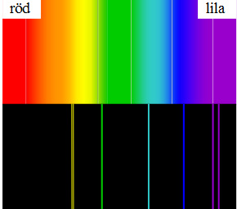En lampa som upphettas skickar ut ljus av alla våglängder. Detta gör däremot inte en gasurladdningslampa med ett speciellt element (grundämne) till exempel gasurladdningslampa med kvicksilver, då skickas bara vissa specifika våglängder ut. De våglängder som kvicksilver kan skicka ut bestäms av hur elektronerna kan ”hoppa”, excitera, mellan olika skal.

Enligt Bohrs atommodell så är atomen uppbyggd av en kärna med protoner och neutroner. Runt kärna kretsar elektroner som befinner sig i olika banor med olika avstånd från kärnan. Excitation sker när en atom tillförs energi, den här energin tas upp av en eller flera atomer vilket gör att elektronerna hoppar till ett eller flera elektronskal högre, men elektronerna är väldigt instabila i det här tillståndet och kommer snabbt hoppa tillbaka till sitt grundskal. Då skicka den överblivna energin ut  
i form av ljusenergi,fotoner.

#### Den övre delen av bilden visar en glödlampas spektrum och den nedre halvan av bilden visar kvicksilvers spektrallinjer.

När det exciterade ljuset passerar gittret så interfereras, bryts, ljuset ut i ett spektrum. Genom att bestämma vilken för vardera färgen kan våglängden bestämmas för dessa färger via formeln,  där α är vinkel från spektrallinjen till ljuscentret och *d* är gitterkonstanten. Då varje grundämne har sina specifika spektrallinjer så kan man bestämma vilket grundämne, vilken jon eller molekyl det är man studerar.

### Tillämpningar i Samhället och hos individen:

Det här används bland annat när man ska bestämma innehållet hos en stjärna, vilka atomer den byggs upp av. Du gör detta genom att titta på stjärnans spektra och jämföra med spektra hos atomer som upphettas i laboratorier. Linjerna i elementets spektra säger oss vilket grundämne, jon eller molekyl stjärnan består av, beroende på vilken täthet, färgintensitet och temperatur. När spektrumet bestäms på stjärnans atomer, joner eller molekyler måste man ta hänsyn till rödförskjutningen och blåförskjutningen som sker, vilket görs enligt formeln: $\frac{∆λ}{λ}=\frac{v}{C}$. Omvänt sett kan man beräkna en stjärnas hastighet med denna formel om du vet vilka atomer den består av och spektrumet för dessa.

Att jämföra en gasblandnings olika spektrum används för till exempel miljögifter i föroreningar då kan man identifiera dessa miljögifter i princip på samma metod som för stjärnorna, dock behöver man inte ta rödförskjutning till hänsyn.

Ett annat exempel där man kan studera spektrum för ett ämne som sker i naturen är norrsken. Det sker när laddade partiklar accelereras till högre energier i jordens magnetosfär, då kolliderar molekyler och atomer med varandra. Här emitteras bland annat syre O vilket ger ett gulgrönt ljus med spektrallinjen 557,7 nm.

Med hjälp av olika typer av spektroskopi kan man identifiera atomer på ett flertal olika sätt, ett exempel är genom massspektrometri här separeras molekyler via jonisering till joner. Jonerna delas därefter upp efter massa och laddning och detekteras på så sätt.

# Metod:

## Materiel

* Gasurladdningslampa med strömförsörjning
* Spektrometer
* Optiskt plangitter 600 linjer/mm
* Sladdar
* Transformatorkub

## Bild

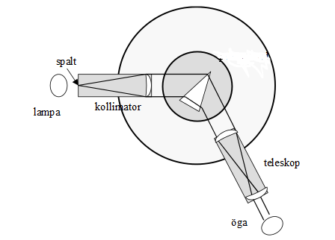

Gitter

## Utförande

* Laborationen började med att experimentet ställdes upp enligt bilden ovan.
* Därefter reglerades kollimatorn med hjälp av den reglerbara öppningen så att ljuset kom in parallellt med spaltöppningen.
* Även kikaren justerades så att hårkorset och bilden av spalten syntes skarpt, även här skulle strålarna stå parallellt med ögat.
* I hållaren i mitten av placerades ett gitter med 600 linjer/ mm.
* Ett ljusskydd placerades över anordningen för att slippa ströljus, som skulle kunna ge missvisningar vid mätningarna och påverka resultatet.
* Kikaren riktades mot den tända urladdningslampan, och där noterades en vit bild av spalten. Denna vita bild motsvarar centrumet av linjespektrumet.
* Kikaren vreds försiktigt åt ena hållet tills hårkorset hamnade i mitten av färglinjen, vinkeln lästes av med skalan på sidan. Avläsningen av vinkeln skedde med hjälp av två skalor, en skala som visade i grader (°) och den andra nonieskalan visade med en noggrannhet på en bågminut, vilket motsvarar 1/60°.
* Vinkeln mättes för alla färger åt ena hållet. Därefter placerades kikaren i ljuscentret (där vit bild syns)igen och mätningarna av vinkeln utfördes åt andra hållet. Anledningen till att vinkeln mättes åt båda hållen är för att ljuscentret inte ligger på 0°. Vinkeln beräknades som halva differensen av de två vinklarna av samma färg.

α

α

* Vinkeln beräknades för varje färg.
* Till sist beräknades våg längden för varje färg linje med formeln, , där d är gitterkonstanten. Våglängderna jämfördes med formelsamlingen och elementet bestämdes.

# Resultat:

|  |  |  |  |  |
| --- | --- | --- | --- | --- |
| **Spektrallinje** | **vänster vinkel (°)** | **höger vinkeln (°)** | **Vinkel** α (°) | **våglängd** λ (m) |
| violett (medel) | 189,517 | 161,1 | 14,21 | 4,09E-07 |
| blå (stark) | 190,5 | 159,55 | 15,48 | 4,45E-07 |
| blågrön (medel) | 192,58 | 157,65 | 17,47 | 5,00E-07 |
| gräsgrön (stark) | 194,52 | 155,6666667 | 19,43 | 5,54E-07 |
| gul 1 (stark) | 196,1 | 154,5166667 | 20,79 | 5,92E-07 |
| gul 2 (stark) | 196,17 | 154,5 | 20,83 | 5,93E-07 |

#### Tabellen ovan visar de ut mätta vinklarna och den beräknade våglängden för respektive spektrallinje.

|  |  |
| --- | --- |
| **Färg** | **våglängd** |
| **violett (medel)** | **409 nm** |
| **blå (stark)** | **445 nm** |
| **blågrön (medel)** | **500 nm** |
| **gräsgrön (stark)** | **554nm** |
| **gul 1 (stark)** | **592 nm** |
| **gul 2 (stark)** | **593 nm** |

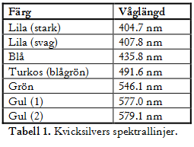

Tabell 2. Laborationens spektrallinjer

I jämförelse med laborationens våglängder för spektrallinjerna och kvicksilvers spektrallinjer verkar de överensstämma med varandra.

# Diskussion:

## Slutsats

Då spektrallinjernas våglängder hos laborationens resultat stämde väl överens med kvicksilvers spektrallinjer är det stor sannolikhet att det är kvicksilver som användes i gasurladdningslampan. Det var bara små avvikelser mellan resultatet och de bestämda värdena hos kvicksilver.

Kvicksilver lyser även med ljusblå färg i en urladdningslampa vilket stärker resultatet/tesen om att det skulle vara kvicksilver, då det lös blått ur lampa under laborationen.

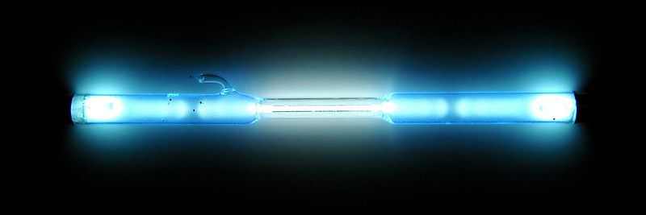

## Felkällor

Slumpmässiga fel:

Vid mätningar av vinkeln används noggrannhet på nonieskalan 1 bågminut= 1/60 ° , noggrannheten vid mätningar av vinkeln ger en felmarginal på våglängden ± 0,5 nm. Detta är något som har påverkat de felmarginal som syns i resultatet mest.

Gittret kan var felkonstruerat avståndet mellan spalterna kan skilja lite, detta kommer dock inte påverka resultatet betydelsefullt.

Det kan vara hyfsat svårt att avgöra var spektrallinjerna befinner sig, beroende på hur bra skärpan är inställd hos experimentet. Det här kan också ha bidragit till de avvikelser i resultatet.

Systematiska felkällor:

Inga systematiska fel noterades.

# Referenser:

”Heureka! Fysik 2”, Natur och kultur, Stockholm 2012

<http://sv.wikipedia.org/wiki/V%C3%A5gl%C3%A4ngd>

<http://www.ne.se/excitation/165924>

<http://sv.wikipedia.org/wiki/Spektroskopi>